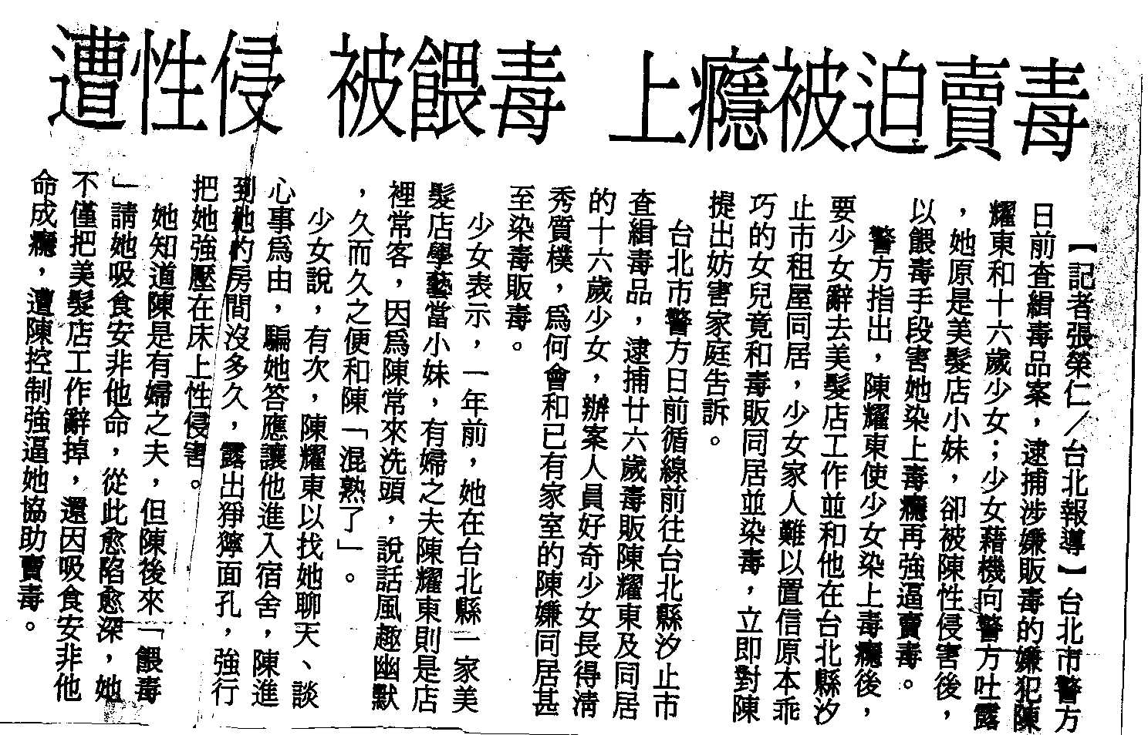
編號：038
字數：403
一、股市作手有一套坑殺散戶的技巧，那就是養、套、殺。先讓
散戶吃點甜頭，套住他（她）加碼買進，讓他（她）越陷越
深，等到時機成熟，翻江倒海，一舉宰殺。
二、本事件毒販也用相近之手法吸收同夥，先餵毒，等他（她）
染上毒癮，再強逼賣毒。
三、販賣第一級毒品海洛因，應科處死刑或無期徒刑，得併科新
台幣一千萬元以下罰金。販賣第二級毒品安非他命，也應科
處無期徒刑或七年以上有期徒刑，得併科新台幣七百萬元以
下罰金。刑期相當的重，犯案被抓的人，沒有不後悔萬分的
，希望沈迷毒物的人，不要越陷越深，終至萬劫不復。
四、清末英國人賣鴉片給中國，使中國人成為「東亞病夫」，積
弱了上百年。政府及人民均應引以為鑑，政府全力掃毒，個
人拒毒防毒。
五、遠離毒害的不二法門，就是不接觸毒品，除了自身不買不吃
外，交友時更應謹慎選擇，預防被設計餵毒，因而染上毒癮
，終至無法自拔的絕境。奉勸已陷入毒品泥淖的朋友，不管
深淺，不畏困難，下定決心，儘早戒絕為是。

